小鲫鱼可以喂什么，南方养鲫鱼常用饲料
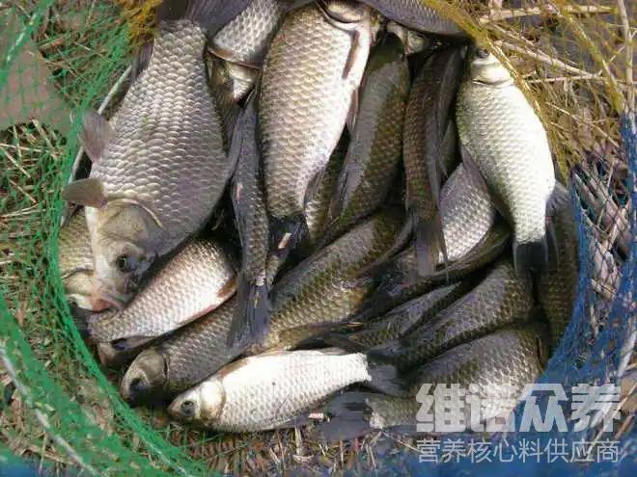
鲫鱼在不同的成长阶段，投喂饲料都有所不同，每天多次的喂养，为其提供营养，使鲫鱼快速的生长，提高产量，鲫鱼饲料能满足它对营养的需求，确保正常的生长。根据需求不同时期,全面的各种饲料原料,营养价值高,同时，提高转化率，营养均衡稳定，增加免疫力，生长快,利用专用的鲫鱼饲料进行投喂，有助于鲫鱼生长发育，那么，该如何搭配鲫鱼饲料自配料长肥呢？和大家介绍一下养殖多年的鱼配方日粮吧！
一、鲫鱼饲料配方：
1.麦麸30%,豆饼粉35%，鱼粉20%，玉米粉5.7%，大麦粉8.5%，食盐0.5%，维诺鱼用多维0.1%，维诺霉清多矿0.1%，维诺复合益生菌0.1%。
2.豆饼50%，鱼粉18.2%，麦麸15%，米糠15%,下脚粉1%，食盐0.5%，维诺鱼用多维0.1%，维诺霉清多矿0.1%，维诺复合益生菌0.1%。
鲫鱼饲料投喂配方关键​
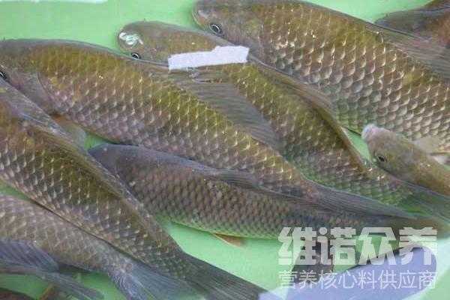
鲫鱼特别适合在肥水中养殖，因为它能够摄食各种浮游植物和动植物性的饲料。使鲫鱼生长速度较快，食欲旺盛，鲫鱼饲料丰富全面的营养物质，饲料种类混合搭配，迅速提高生长发育率，促进鲫鱼对饲料的采食量，容易消化吸收，复合益生菌促进肠道有益微生物肠道内生长繁殖，促进多种肠道消化酶的产生并提高其消化酶活力，促进肠道蠕动和提高食欲性能，提高饲料利用率，降低饲料系数，有效促进鲫鱼营养维生素均衡，提高其营养价值，增加养殖效益。

